**AUTOMATIZACIÓN DE BIBLIOTECA**

*Generar reporte*

Versión <1.0.0>

© 2025 Soluciones Integrales CODIGO

TODOS LOS DERECHOS RESERVADOS

Queda reservado el derecho de propiedad de este documento, con la facultad de disponer de él, publicarlo, traducirlo o autorizar su traducción, así como reproducirlo total o parcialmente, por cualquier sistema o medio.

No se permite la reproducción total o parcial de este documento, ni su incorporación a un sistema informático, ni su locación, ni su transmisión en cualquier forma o por cualquier medio, sea este escrito o electrónico, mecánico, por fotocopia, por grabación u otros métodos, sin el permiso previo y escrito de los titulares de los derechos y del copyright.

FOTOCOPIAR ES DELITO.

Otros nombres de compañías y productos mencionados en este documento, pueden ser marcas comerciales o marcas registradas por sus respectivos dueños.

Información General

|  |  |
| --- | --- |
| Título: | AUTOMATIZACIÓN DE BIBLIOTECA |
| Subtítulo: | GESTIÓN DE PRÉSTAMOS |
| Versión: | V1.0.0 |
| Autor: | STEVEN POZO |

Firmas y Aprobaciones

|  |  |  |  |
| --- | --- | --- | --- |
| Elaborado Por: | STEVEN POZO | |  |
| Fecha: | [AAAA-MM-DD] | Firma: |

|  |  |  |  |
| --- | --- | --- | --- |
| Revisado Por: | [JOSÉ SILVA]  *[SUPERVISOR]* | |  |
| Fecha: | [AAA-MM-DD] | Firma: |

|  |  |  |  |
| --- | --- | --- | --- |
| Aprobado Por: | [JAIME VELA]  *[GERENTE]* | |  |
| Fecha: | [AAAA-MM-DD] | Firma: |
|  |  |  |  |

Lista de Cambios

|  |  |  |  |
| --- | --- | --- | --- |
| Versión | Fecha | Autor | Descripción |
| 1.0.0 | aaaa-mm-dd | XX | Emisión Inicial |
|  |  |  |  |
|  |  |  |  |

Contenido

1 GESTIÓN DE BITÁCORA 1

1.1 Breve Descripción 1

1.1.1 Antecedentes 1

2 Definiciones, Acrónimos, Abreviaturas 1

3 Actores 1

4 Precondiciones 1

5 Flujo de Eventos 1

5.1 Flujo Básico 1

5.2 Reglas de negocio 2

6 Requerimientos Especiales 2

7 Postcondiciones 2

8 Diagrama de caso de uso 3

**AUTOMATIZACIÓN DE BIBLIOTECA**

# GESTIÓN DE REPORTES

## Breve Descripción

Mediante una sección dentro del sistema se mostrará un reporte de los estudiantes que han leído más libros, así mismo como los libros más leídos.

Estos registros, se deben guardar en formato pdf, para respaldar los datos de obtenidos en el ranking de los usuarios y libros.

### Antecedentes

El colegio Saint Patrik School, necesita conocer a aquellos estudiantes que son incentivados por la lectura para premiarles por su dedicación, así también como los libros más leídos y menos leídos para realizar una actualización del inventario de los libros.

# Definiciones, Acrónimos, Abreviaturas

* I**nventario**: Lista ordenada de bienes y demás cosas valorables que pertenecen a una persona, empresa o institución.
* **Biblioteca**: Lugar donde se tiene un considerable número de libros ordenados para su consulta o préstamo.
* **Auditoría**: Proceso de revisión y análisis para asegurar el cumplimiento de los procedimientos establecidos.
* **Reporte**: Sección o documentación que describe cuantitativamente resultados semanales, mensuales o anuales.

# Actores

* Bibliotecaria
* Administrador

# Precondiciones

* El administrador o bibliotecaria deben iniciar sesión en el sistema con credenciales válidas.
* El sistema debe contar con registros de préstamos y devoluciones previamente generados.

# Flujo de Eventos

## Flujo Básico

1. El administrador o bibliotecaria acceden al módulo de gestión.
2. Ingresa a la sección de conteo.
3. Se muestran las tablas de los libros más leídos y también existe un seleccionador en la misma página para elegir los usuarios que más han leído un libro.
4. Se ubica en la tabla que desea imprimir los datos y guardo dichos datos en un PDF dentro del directorio que desee.

## Reglas de negocio

* Solo el administrador y la bibliotecaria pueden acceder al módulo de bitácora.
* Los reportes de los estudiantes que han leído más o los libros más leídos solo pueden ser visualizados y no eliminados
* Se imprimirán los dos registros, por separado.

# Requerimientos Especiales

* **Interfaz**
* Ventana con una tabla que muestre los rankings de estudiantes y libros.
* Filtros dinámicos para buscar por estudiante, docente, fechas, o títulos de libros.
* **Usabilidad:**
* La interfaz debe ser intuitiva y permitir la consulta rápida de información con el menor número de clics posibles.
* Visualización clara y ordenada de los datos, con columnas bien definidas y opciones de clasificación.

# Postcondiciones

* El administrador o bibliotecaria logran visualizar, filtrar, y revisar los registros de los rankings de manera sencilla para poder ser guardados en formato PDF.

# Diagrama de caso de uso

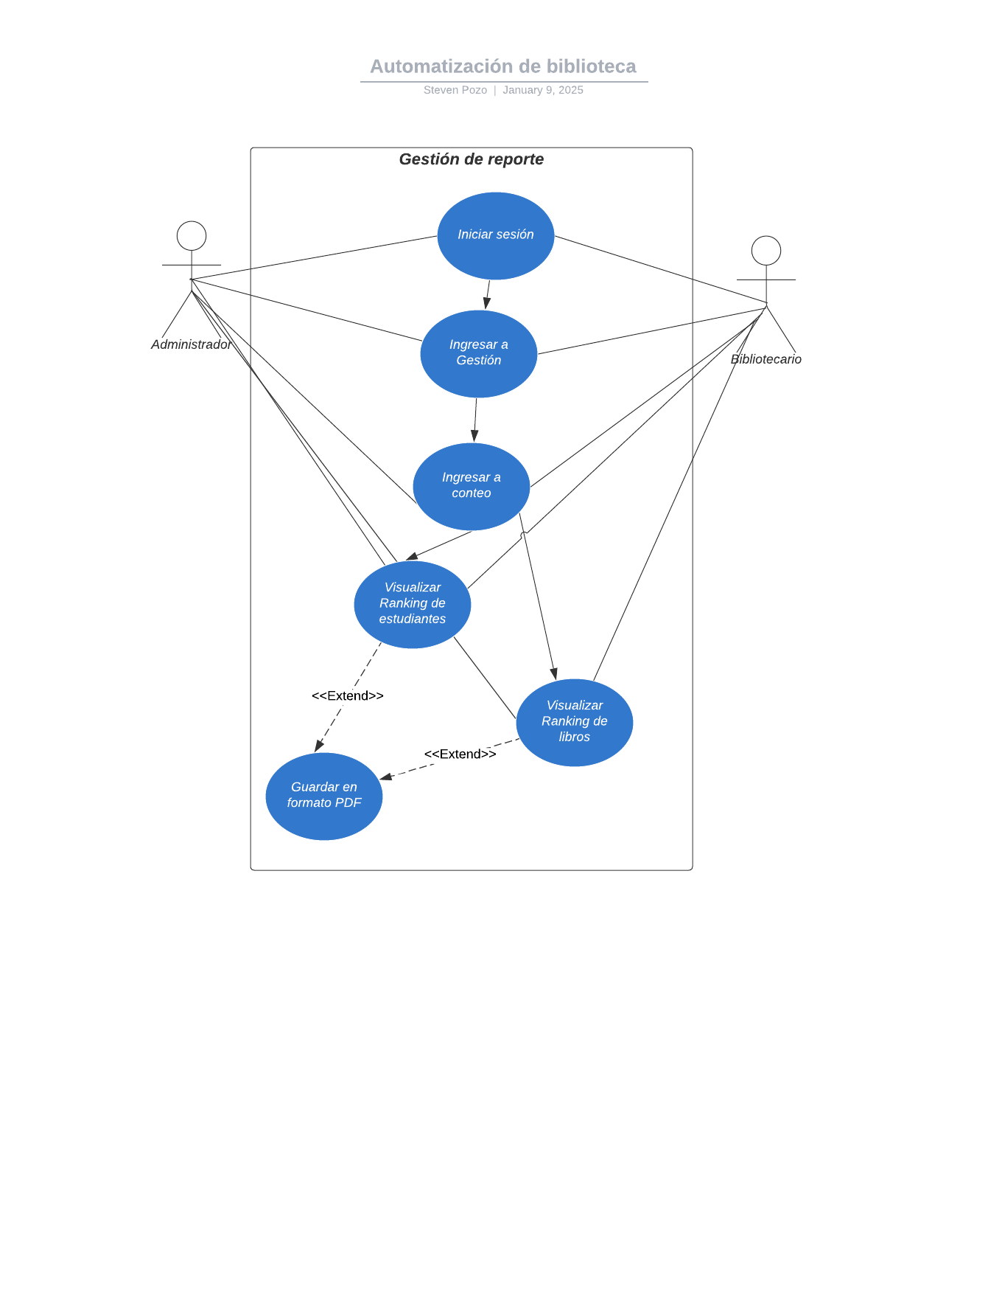

**Anexos**

<https://lucid.app/lucidchart/364b304e-f3e8-4a54-88ee-b32fd8bb98e1/edit?viewport_loc=15%2C190%2C2130%2C979%2C.Q4MUjXso07N&invitationId=inv_1b26ff66-d981-4808-8301-abc0cdb66d3d>